Tilki Kitap Tanıtım Bülteni
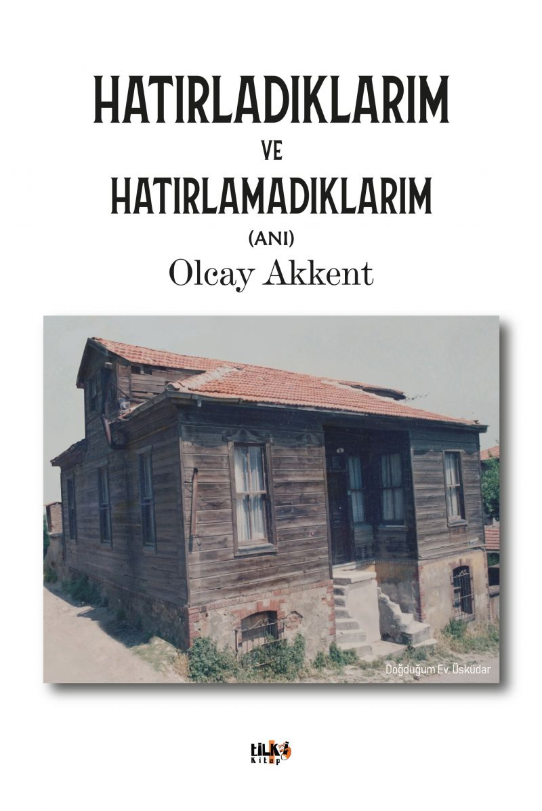 | Eser Adı: Hatırladıklarım ve Hatırlamadıklarım  Yazar Adı: Olcay Akkent  Tür Serisi: Diğer/Edebiyat  Cilt Bilgisi: Amerikan Cilt  Kitap Dili: Türkçe  Eser Tipi: Orjinal  İç Sayfa: Enso Siyah Beyaz 60  Kapak: Amerikan Bristol Amerikan Cilt 240  Selefon Türü: Mat Selefon  Basım Tarihi: 2019  Sayfa Sayısı: 546  Kitap Boyutları: 160 X 240 mm  ISBN No: 9786057946171  Etiket Fiyatı: 1.270,00 TL  Editör Görevlisi: Sinem Kaya  Son Okumacı: Alev Sevgi  Mizanpajcı: Büşra Dündar  Kapak Grafikeri: Kamer Su
Kitap Tanıtım Yazısı : (Arka Kapak)

Babam;Babam İsmail Hakkı, Akşehir eşrafından Subaşı Hacı Mehmet Arif Efendi ile Hatice Hanım`ın oğlu.Asker ocağında yetişmiş olan babam, 29 Haziran 1916`da yüzbaşı olmuş. Aralık ayında, hayvan yazmak için Tokat`tan Erbaa`ya Amasya üzerinden yayan gitmiş.25 Ekim 1921`de Kurtuluş Savaşına katılmak üzere İtalyan Remo Şilebi ile İstanbul`dan ayrılmış. Ertesi sabah İnebolu`ya varmış. Kastamonu ve Ilgaz dağlarını öküz arabalarıyla aşarak Çankırı üzerinden 3 Kasım akşamı Ankara`ya varmış.Ankara`dan aldığı bir emirle Binbaşı Kazım Sevüktekin komutasındaki 20. Süvari Alayı`na veteriner yüzbaşı olarak tayin olmuş. Batıya hareket etmiş. Manisa`nın Horosköyü`ne kadar muzafferiyetle gelmişler. Tam İzmir`e girecekleri sırada Ankara`dan gelen bir emirle İstanbul`a dönmüşler.01 Haziran 1925`te binbaşı olmuş. 3174 numaralı İstiklâl madalyasına sahip olan babam 3 Ocak 1977`de vefat etti. Topkapı Çamlık Mezarlığı`na askeri törenle gömüldü.Annem;Annem Halime Muhterem, Muzıka-i Humayun Kumandanı Mirliva Enderunlu Osman Paşa`nın torunu. Sadaret Evrak Mümeyizi Hüseyin Mazhar Bey ile Ayşe Sıdıka Hanım`ın da kızı.1898 yılında Nişantaşı`nda dünyaya gelmiş.Anneannemler, Şakayık Sokak ile Teşvikiye Ihlamur Yolu`nun kesiştiği köşedeki konakta oturuyorlarmış. 1900 yılında konak Ali İhsan (Sabis) Paşa`ya satılmış. Anneannem dedeme, `Camii bol biz Üsküdar`a gidelim` demiş. Dedem de `Peki` demiş. Anneannem arsayı almış. Dedem evi yapmış.Annem 1920`lerde veteriner İsmail Hakkı ile evlenmiş. İlk çocukları, Oktay 1925`te Ankara`da öğle vakti Cumhuriyet`in topları atılırken dünyaya gelmiş. Bu nedenle Oktay`a ilaveten bir de Cumhur adını koymuşlar.Kızları ise Üsküdar`da yaptıkları ahşap evde 14 Eylül 1928 Cuma günü dünyaya gelmiş. Oktay`la ahenkli olsun diye Olcay demişler.Ben;1928 yılında İstanbul, Üsküdar`da doğdum. Osmanlı bir aileden geliyorum. Kurtuluş Savaşı`na katılmış bir anne ile babanın kızıyım. Sosyal Demokratım. Atatürkçüyüm. Cumhuriyetçiyim. Ortaokul mezunuyum.Elli yıllık çalışma hayatımda, hep `evrak`la ilgili işlerde çalıştım. Ve bunu meslek edindim. Kuruluşlara arşiv çalışmaları yaptım, haberleşme bölümleri kurdum, eğitim programları düzenledim, ulusal ve uluslararası toplantılarda dokümantasyon koordinatörlüğü yaptım.Bir memur olarak formasyonum ve bir birey olarak siyasi konulardaki görüşüm ve de sanat anlayışım kırk yıl yaşadığım Ankara`da oluştu.Klasik Batı Müziği sevdalısıyım. Sanatın her dalına ilgi duyarım. İyi bir resim koleksiyonum var. Anılarımı yazma sürecinde çok anı-kitap okudum. Bodrum Yarımada Gazetesi`ne dört yıl süreyle, konuk yazar olarak, doksan yazı yazdım. Üç ödül aldım.Kendim ile ve dünya ile barışığım. İnsanları severim. Bazılarını daha çok severim. Bilgisayar ve internet kullanıyorum. Facebook`a yazı yazıyorum. Okul yıllarında voleybol, çalışma hayatında tenis oynadım. Fenerbahçeliyim. 3.derece Reiki öğrencisiyim, Üsküdar`da oturuyorum..
Kitabın detay sayfasına buradan ulaşabilirsiniz :
https://www.tilkikitap.com/kitaplar/olcay-akkent-hatirladiklarim-ve-hatirlamadiklarim-405.html
Tilki Kitap



